Sensors:
https://www.makerguides.com/sharp-gp2y0a21yk0f-ir-distance-sensor-arduino-tutorial/
https://electropeak.com/learn/interfacing-sharp-gp2y0a21yk0f-ir-distance-sensor-with-arduino/
https://create.arduino.cc/projecthub/jenniferchen/distance-measuring-sensor-900520

Encoders:
https://www.pjrc.com/teensy/td_libs_Encoder.html
https://www.robot-maker.com/shop/blog/32_Utilisation-des-encodeurs.html

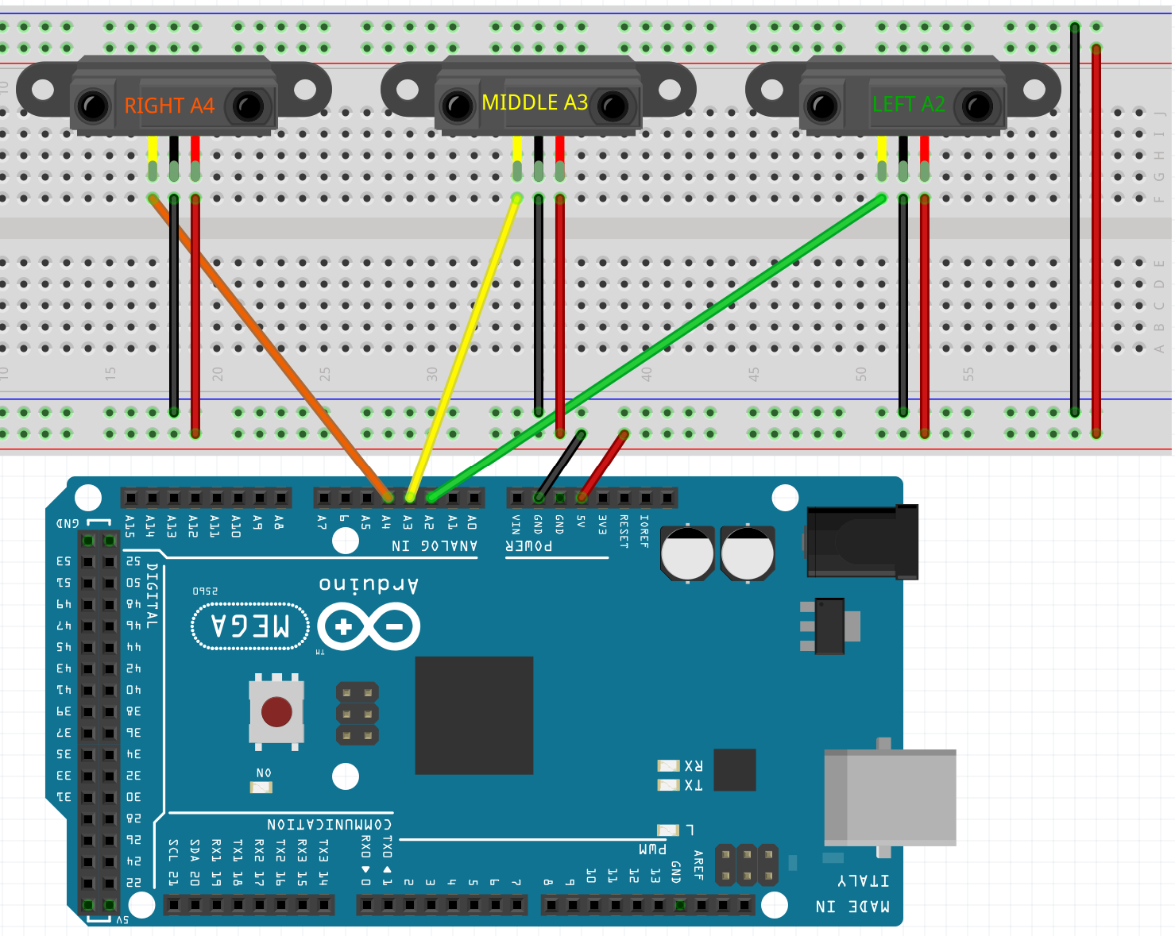
A2 his left
A3 his middle
A4 his right

#include <stdio.h>

int brocheA = 3; //le signal A est branché sur la broche 3
int brocheB = 2; //le signal B est branché sur la broche 2
int electropin = 8; // la commande de l'électroaimant est branchée sur la broche 8
int etatA = 0;
int etatB = 0;
int mouvement = 0;
int personne = 0; // nombre de personne dans la chapelle
void setup() {
pinMode(brocheA, INPUT);
pinMode(brocheB, INPUT);
pinMode(electropin, OUTPUT);
Serial.begin(9600);
while (!Serial) {}
Serial.println("ready");
attachInterrupt(digitalPinToInterrupt(brocheA), detection, RISING); //un front montant détecter sur la broche A
}
void loop(){
if (mouvement == 1){
mouvement = 0;
if (personne >= 4) {
personne--;
Serial.println("acces refuser");
Serial.print("Il y a actuellement: ");
Serial.print(personne);
Serial.println(" personnes");
digitalWrite(electropin,HIGH);
delay(1000);
digitalWrite(electropin, LOW);
delay(1000);
}
}
}
void detection() { //detection d'un front montant sur la broche A
mouvement = 1;
delay(500);
if (digitalRead(brocheB) == HIGH) { //etat de la broche B
Serial.println("Sens de sortie");
if (personne >= 0) { // à partir de 0 et plus, le nombre de personne baisse
personne--;
}
if (personne <= 0) { //pour éviter le nombre de personne négatif dans la chapelle
personne = 0;
}
Serial.print("Il y a actuellement: ");
Serial.print(personne);
Serial.println(" personnes");
}
if (digitalRead(brocheB) == LOW) { //etat de la broche A
Serial.println("Sens d'entree");
personne++;
Serial.print("Il y a actuellement: ");
Serial.print(personne);
Serial.println(" personnes");
}
}

